JOBSHEET III
ARRAY OF OBJEK

Percobaan 1: Membuat Array dari Object, Mengisi dan Menampilkan

Waktu: 50 menit
Didalam praktikum ini, kita akan mempraktekkan bagaimana membuat array dari object, kemudian mengisi dan menampilkan array tersebut.

Langkah-langkah Percobaan
- Buat Project baru, dengan nama “ArrayObjects”.
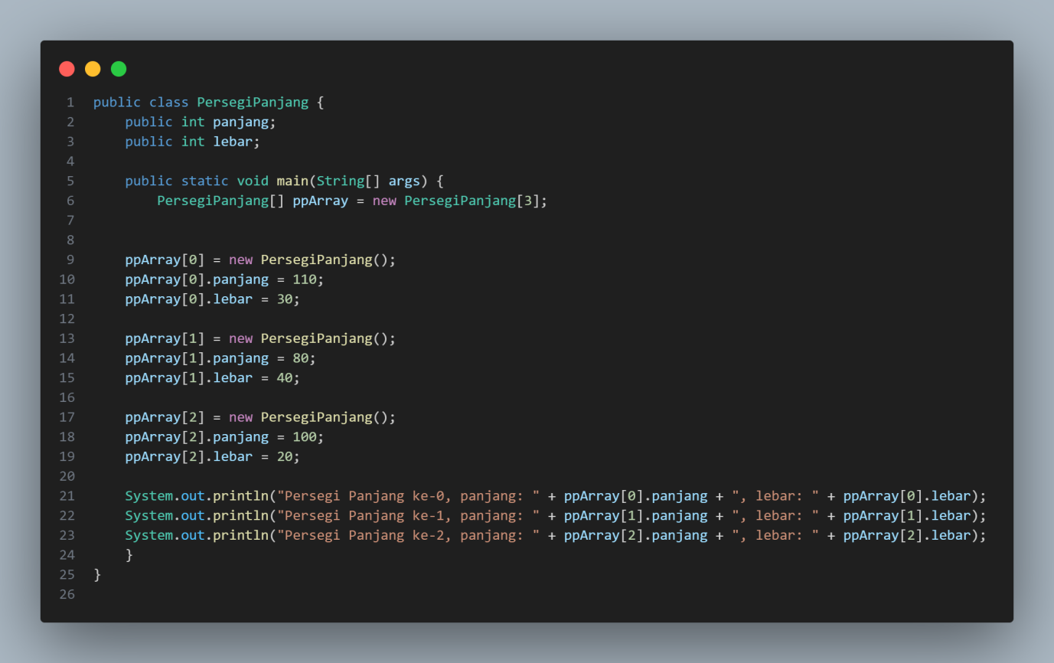
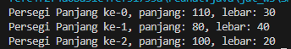

Pertanyaan
- Berdasarkan uji coba 3.2, apakah class yang akan dibuat array of object harus selalu memiliki atribut dan sekaligus method?Jelaskan!

Tidak, class yang akan dibuat sebagai array of object tidak harus memiliki atribut dan method. Dalam pemrograman, sebuah class bisa dibuat hanya sebagai wadah untuk menyimpan data (atribut) tanpa memiliki method atau perilaku yang terkait. Begitu juga sebaliknya, class bisa memiliki method tanpa memiliki atribut.
- Apakah class PersegiPanjang memiliki konstruktor?Jika tidak, kenapa dilakukan pemanggilan konstruktur pada baris program berikut :

Ya, class PersegiPanjang memiliki konstruktor secara implisit. Konstruktor yang dimiliki oleh class PersegiPanjang adalah konstruktor default atau konstruktor tanpa parameter.

- Apa yang dimaksud dengan kode berikut ini:

Baris kode tersebut mendeklarasikan sebuah array dengan tipe data PersegiPanjang, yang dinamakan ppArray. Array tersebut memiliki panjang atau jumlah elemen sebanyak 3, seperti yang ditunjukkan oleh angka di dalam kurung siku ([3]).

- Apa yang dimaksud dengan kode berikut ini:
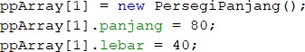

Kode tersebut adalah serangkaian operasi yang dilakukan pada array ppArray yang merupakan array dari objek PersegiPanjang.

- Mengapa class main dan juga class PersegiPanjang dipisahkan pada uji coba 3.2?

Pemisahan class main dan class PersegiPanjang dalam contoh di atas adalah bagian dari praktik desain dan organisasi program yang baik, yang dikenal sebagai prinsip pemisahan tanggung jawab

Percobaan 2: Menerima Input Isian Array Menggunakan Looping

Waktu: 50 menit
Pada praktikum ini kita akan mengubah hasil program dari praktikum 3.2 sehingga program dapat menerima input dan menggunakan looping untuk mengisikan atribut dari semua persegi panjang yang ada di ppArray.

Langkah-langkah Percobaan
- Import scanner pada class ArrayObjects.
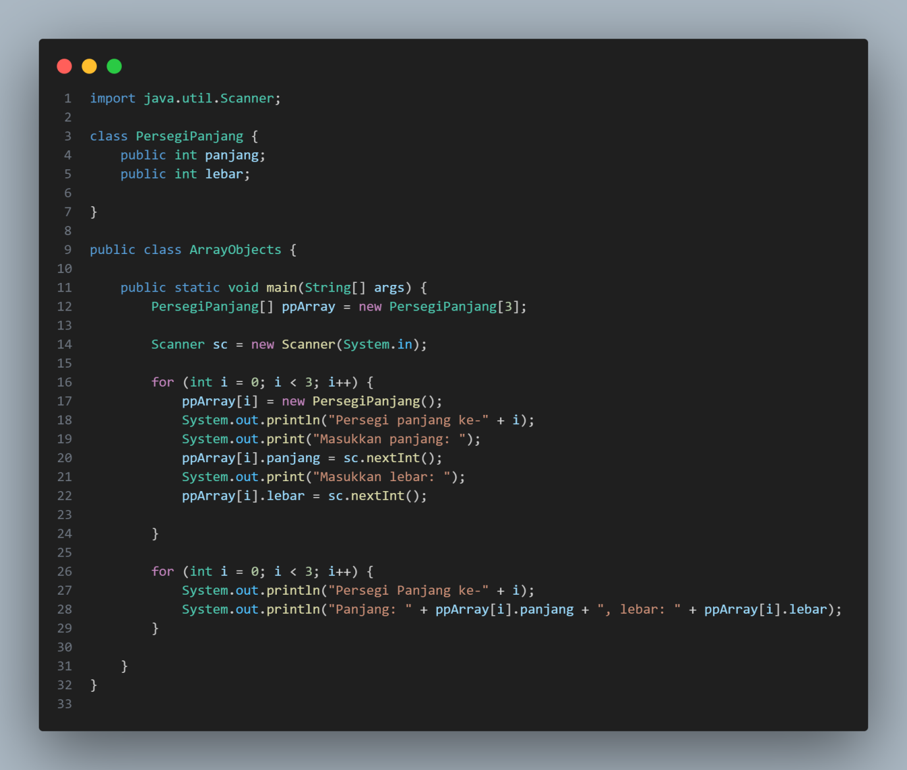

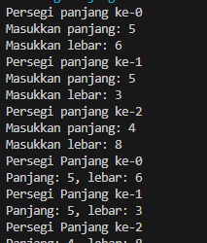

Pertanyaan
- Apakah array of object dapat diimplementasikan pada array 2 Dimensi?
Ya, array of object dapat diimplementasikan pada array 2 Dimensi.
- Jika jawaban soal no satu iya, berikan contohnya! Jika tidak, jelaskan!
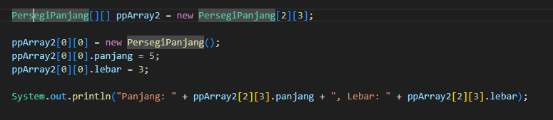
- Jika diketahui terdapat class Persegi yang memiliki atribut sisi bertipe integer, maka kode dibawah ini akan memunculkan error saat dijalankan. Mengapa?

Hal ini terjadi karena saat membuat array pgArray menggunakan new Persegi[100];, itu hanya membuat array dengan 100 elemen Persegi, namun belum menginisialisasi setiap elemen array tersebut.
- Modifikasi kode program pada praktikum 3.3 agar length array menjadi inputan dengan Scanner!
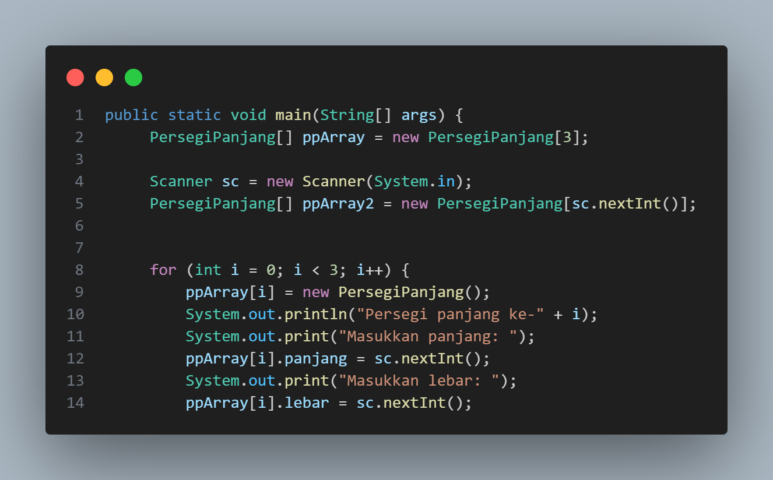

- Apakah boleh Jika terjadi duplikasi instansiasi array of objek, misalkan saja instansiasi dilakukan pada ppArray[i] sekaligus ppArray[0]?Jelaskan !
Ya, dalam Java, dapat melakukan duplikasi instansiasi array of objek pada indeks yang sama. Misalnya, melakukan instansiasi pada ppArray[0] dan kemudian diikuti dengan instansiasi pada ppArray[i] di dalam loop atau di tempat lain.

Percobaan 3: Penambahan Operasi Matematika di Dalam Method

Waktu: 50 menit
Pada praktikum ini kita akan melakukan pengoperasian matematika beberapa atribut pada masing-masing anggota array.

Langkah-langkah Percobaan
- Buat package baru “ArrayBalok”.
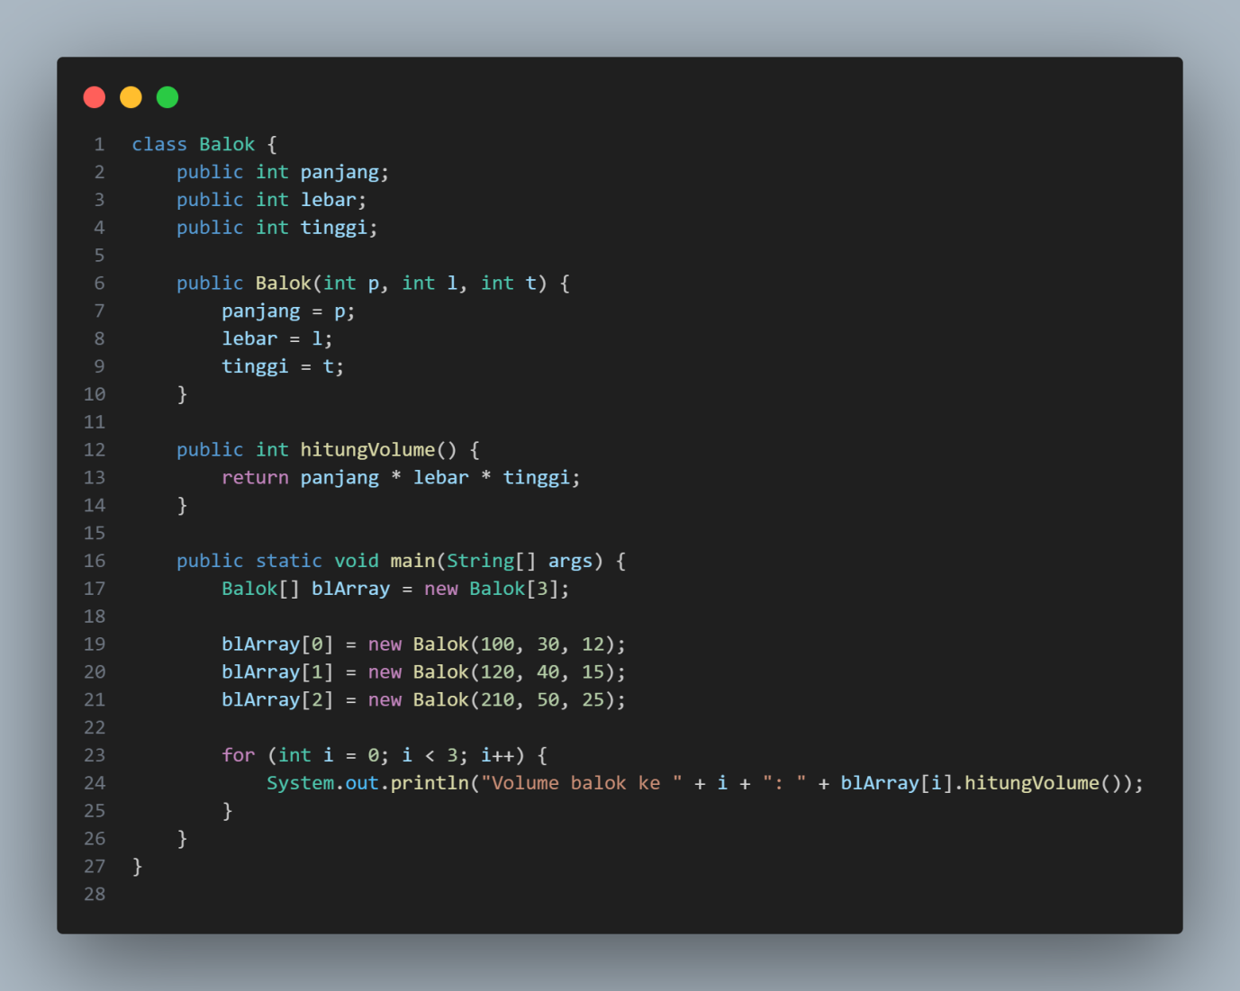

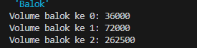

Pertanyaan
      - Dapatkah konstruktor berjumlah lebih dalam satu kelas? Jelaskan dengan contoh!
Ya, dalam sebuah kelas, Anda dapat memiliki lebih dari satu konstruktor.
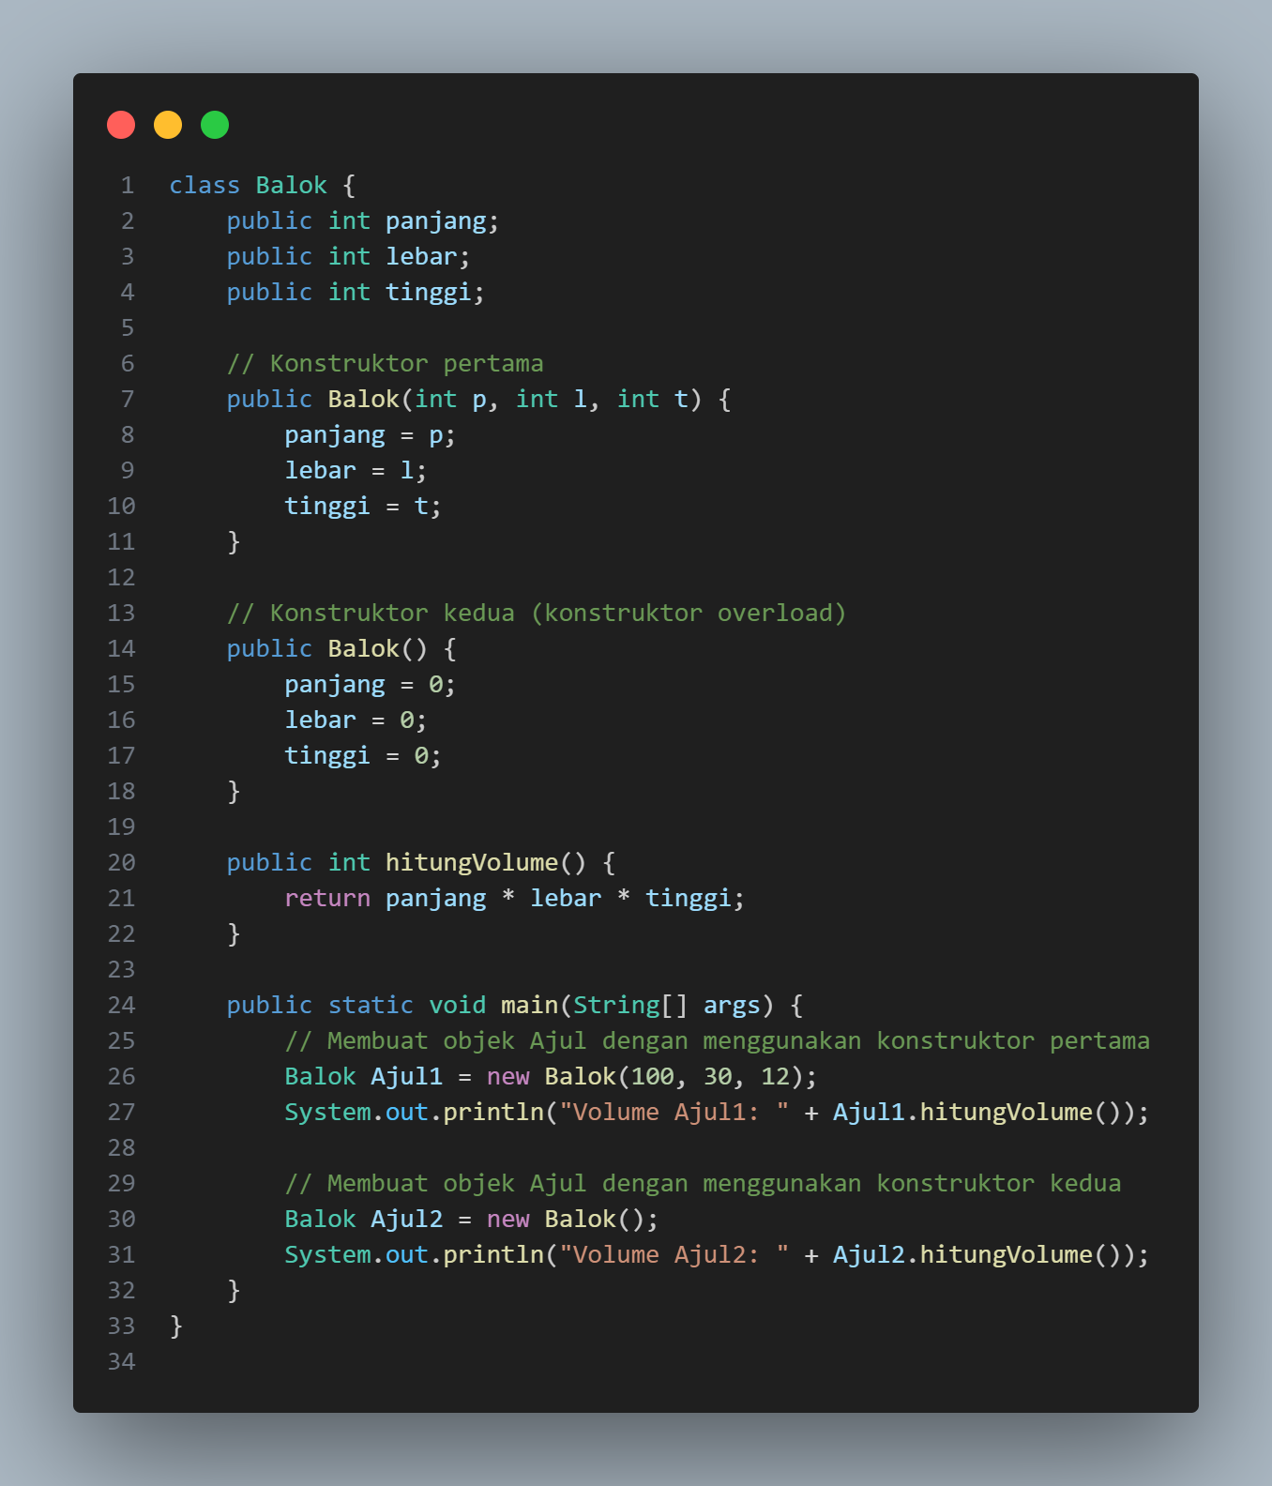

      - Jika diketahui terdapat class Segitiga seperti berikut ini:
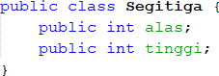
Tambahkan konstruktor pada class Segitiga tersebut yang berisi parameter int a, int t
yang masing-masing digunakan untuk mengisikan atribut alas dan tinggi.
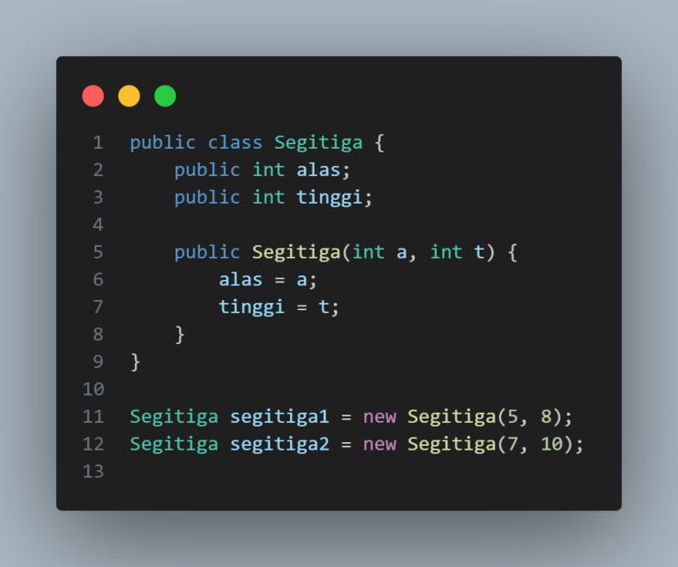
      - Tambahkan method hitungLuas() dan hitungKeliling() pada class Segitiga tersebut. Asumsi segitiga adalah segitiga siku-siku. (Hint: Anda dapat menggunakan bantuan library Math pada Java untuk mengkalkulasi sisi miring)
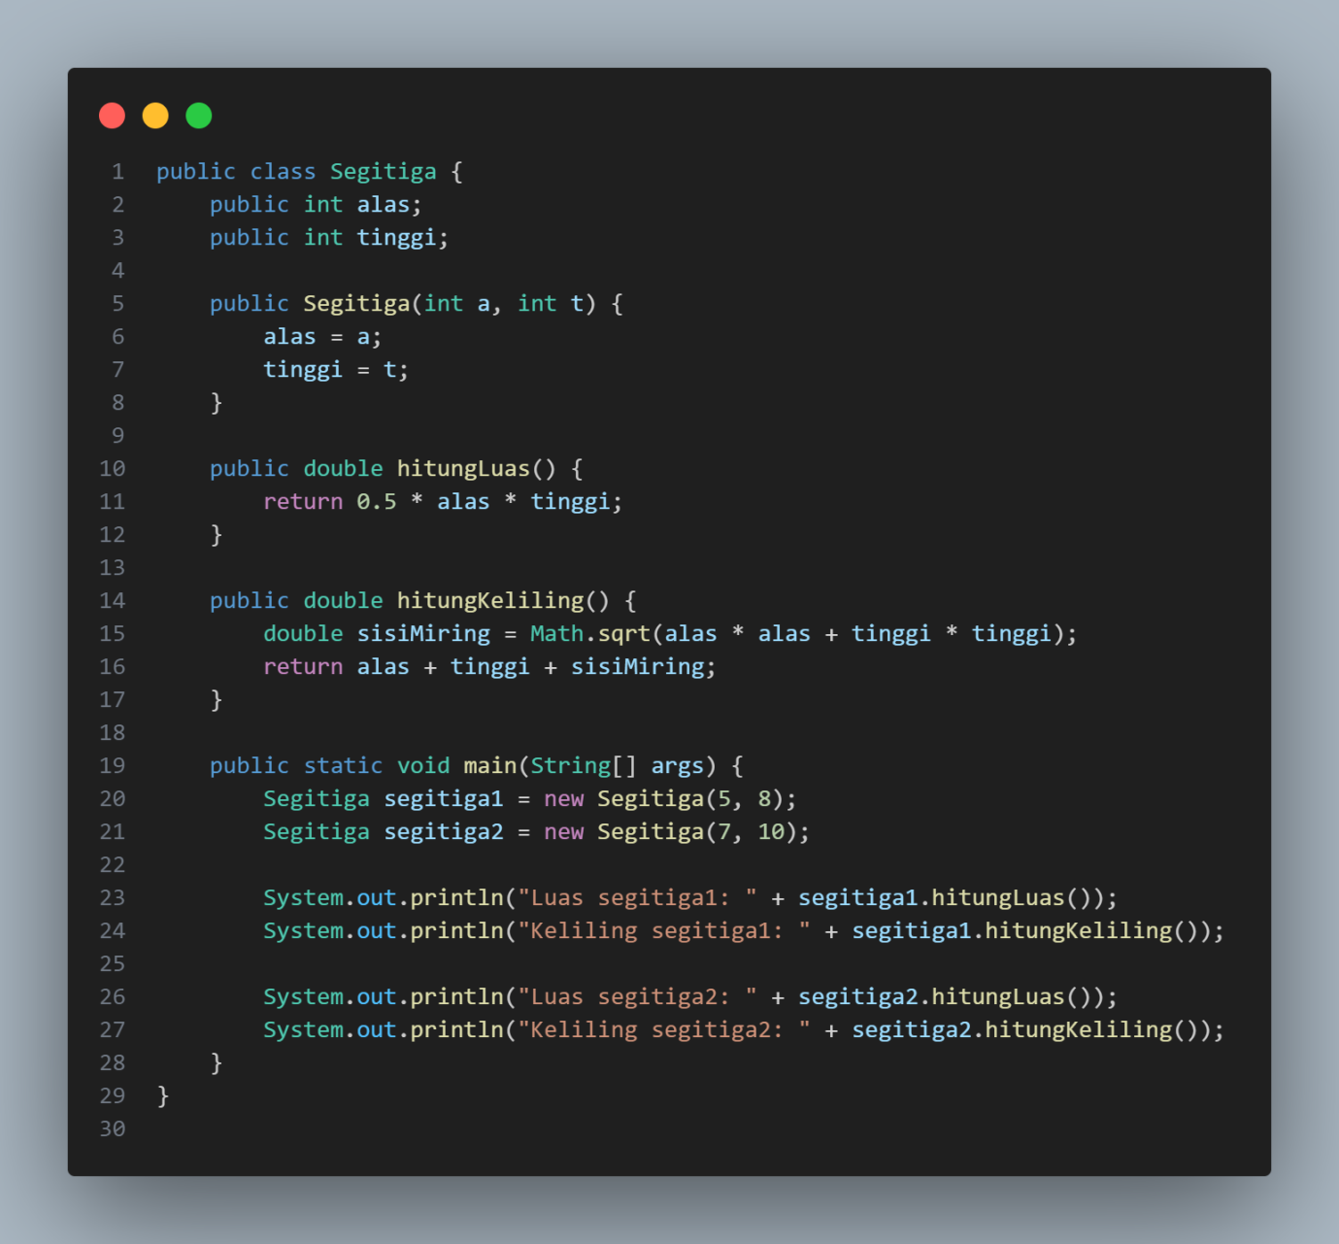
      - Pada fungsi main, buat array Segitiga sgArray yang berisi 4 elemen, isikan masing-masing atributnya sebagai berikut:
sgArray ke-0 alas: 10, tinggi: 4
sgArray ke-1 alas: 20, tinggi: 10
sgArray ke-2 alas: 15, tinggi: 6
sgArray ke-3 alas: 25, tinggi: 10
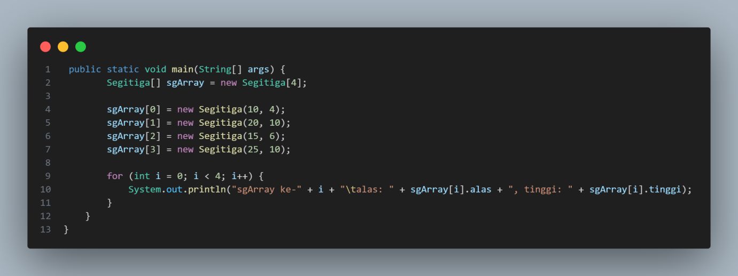
      - Kemudian menggunakan looping, cetak luas dan keliling dengan cara memanggil method
hitungLuas() dan hitungKeliling().
